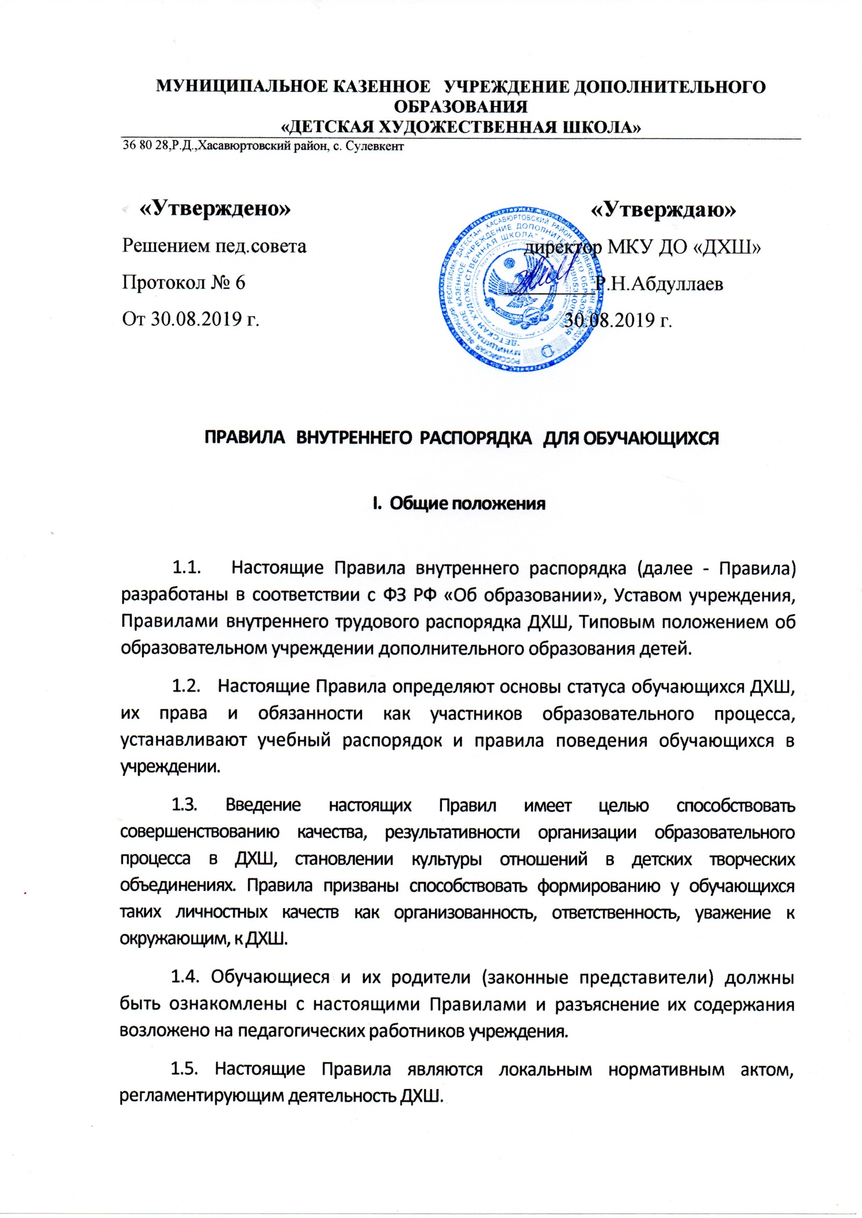

**II. Права и обязанности обучающегося**

*2.1. Обучающийся имеет право на:*

- выбор профиля и форм обучения в соответствии со своими способностями;

- всестороннее развитие своей личности;

- воспитание, основанное на гуманистических и нравственных принципах, на основе

общечеловеческих ценностей, на содействие педагогического коллектива учреждения

развитию таланта, личности, умственных и физических способностей учащихся в их

обучении и воспитании, при соблюдении прав человека и основных свобод;

- отдых, при котором учебный процесс должен гармонично сочетаться с досугово –

развлекательными программами;

- свободное мнение, свободу личности, защиту чести и достоинства, защиту от всех

форм физического или психологического оскорбления или злоупотребления,

небрежного или грубого обращения;

- на объединение в детские или юношеские коллективы;

- благоприятные условия для занятий, охрану жизни и здоровья во время

образовательного процесса;

- реализацию конституционных прав в получении дополнительного образования;

- уважение человеческого достоинства;

- обращение в администрацию и органы самоуправления ДХШ для разрешения

конфликтных ситуаций и с предложениями об улучшении деятельности

учреждения.

*2.2. Обучающийся обязан:*

-соблюдать устав ДХШ;

- соблюдать всеобщую Декларацию прав человека, Конвенцию о правах ребенка по отношению к своим родителям, сверстникам, педагогам;

- вести здоровый образ жизни;

- бережно относиться к окружающей среде;

- бережно относиться к имуществу учреждения (за вред причиненный несовершеннолетним, не достигшим 14 лет (малолетним), отвечают его родители (законные представители), если не докажут, что вред возник не по их вине. Несовершеннолетние в возрасте от 14 лет до 16 лет самостоятельно несут ответственность за причиненный вред на общих основаниях. В случае, когда у несовершеннолетнего в возрасте от 14 лет до 16 лет нет доходов или иного имущества, достаточных для возмещения вреда, вред должен быть возмещен полностью или в недостающей части его родителями (законными представителями), если они не докажут, что вред возник не по их вине).

- уважать права и считаться с интересами других воспитанников, работников ДХШ, не подвергать опасности их жизнь и здоровье;

- соблюдать правила и нормы безопасности труда, противопожарной безопасности,

санитарии и гигиены;

- следить за своим внешним видом;

- придерживаться правил культуры поведения, труда и отдыха;

- соблюдать правила внутреннего распорядка;

- уважать честь и достоинство других воспитанников и работников ДХШ;

- овладевать знаниями, умениями, навыками в процессе обучения;

- поддерживать и развивать традиции учреждения;

- быть дисциплинированными, соблюдать правила для обучающихся, выполнять

требования работников ДХШ в части, отнесенной Уставом и Правилами внутреннего распорядка к их компетентности.

**III. Правила поведения в Учреждении**

3.1.Обучающимся в ДХШ предлагаются различные формы организации образовательного процесса (уроки и занятия в учебном кабинете, лекции, экскурсии, участие в выставках, акциях, посещение выставок; участие в массовых мероприятиях, конкурсах, предметных олимпиадах, фестивалях, походах, экспедициях, т.д.).

3.2.Форма одежды обучающихся в ДХШ - свободная. Обучающиеся должны быть опрятно одетыми, следить за своим внешним видом.

3.3. Обучающиеся обязаны соблюдать правила личной и общественной гигиены, носить сменную обувь в любое время года, соблюдать и поддерживать чистоту в зданиях и помещениях ДХШ.

3.4. Обучающиеся должны оказывать уважение взрослым, быть внимательными к окружающим, уважительно относиться к товарищам, заботиться о младших, здороваться с работниками и посетителями учреждения.

3.5. На занятиях иметь при себе необходимые для участия в образовательном процессе принадлежности и литературу, форму для специализированных занятий.

3.6. Строго соблюдать правила безопасности при работе с техническими средствами обучения, при выполнении практических работ.

**IV. Поощрение и ответственность**

4.1. Дисциплина в ДХШ поддерживается на основе уважения человеческого достоинства обучающихся, педагогов. Применение методов физического и психологического насилия по отношению к обучающимся не допускается.

4.2. 3а высокие результаты и достигнутые успехи в обучении, в творчестве, науке, активную социально-значимую деятельность в детском объединении, победители олимпиад, конкурсов, соревнований, и другие достижениях к обучающимся могут применяться следующие виды поощрения:.

- объявление благодарности;

- награждение Дипломом;

- награждение Грамотой;

- чествованием воспитанников на итоговых мероприятиях.

4.3. Меры поощрения применяются администрацией ДХШ совместно или по согласованию с руководителями детских объединений, педагогическим коллективом. При поощрении учитывается мнение детского коллектива объединения.

4.4. Факты нарушения учебной дисциплины и правил поведения могут быть рассмотрены на собрании детского объединения, педагогическом совете учреждения в присутствии обучающегося и его родителей (законных представителей).